ACO MultiDrain
отводнителен улей V300S

Текст за спецификации
Отводнителен улей с V-образно сечение от
полимербетон и защитен ръб от поцинкована стомана
или неръждаема стомана, или чугун
Kлас на натоварване от A15 до Е600, съгласно
БДС EN 1433:2003
100% водоплътен
Цвят: натурален
С вграден наклон 0,5 %
Номинална ширина 30 cm Строителна ширина 35 cm
Дължина 100 cm
Строителна височина начало/край:
тип V300S1 38,5/39 cm
тип V300S2 39/39,5 cm
тип V300S3 39,5/40 cm
тип V300S4 41/41,5 cm
тип V300S5 41,5/42 cm
тип V300S6 42/42,5 cm
тип V300S7 42,5/43 cm
тип V300S8 43/43,5 cm
тип V300S9 43,5/44 cm
тип V300S10 44/44,5 cm
*Моля изтрийте ненужното

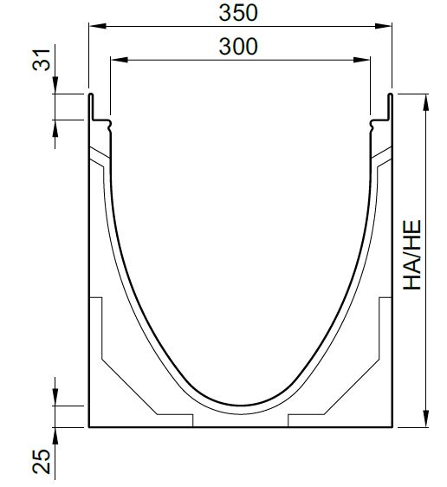
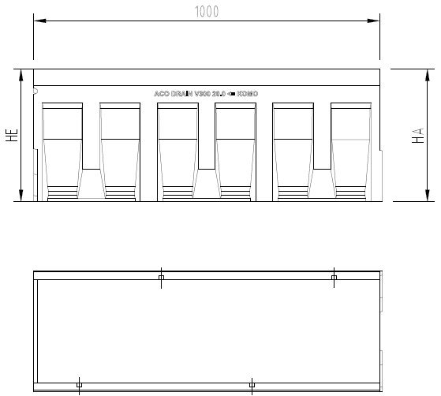

ACO MultiDrain
отводнителен улей V300S –
Текст за спецификации

Водосъбирателна шахта от полимербетон със защитен ръб от поцинкована стомана
Цвят: натурален
Клас на натоварване от A15 до Е600 ,съгласно
БДС EN 1433:2003
Със заключване
С интегрирано маншетно уплътнение (DN150 или DN200)
С кошница за едри отпадъци от пластмаса PP
Номинална ширина 30 cm
Строителна ширина 35 cm
Дължина 50 cm
Строителна височина на събирателна шахта с LLD- тръбна връзка 86 cm
Строителна височина на събирателна шахта с излята PE-HD тръбна връзка 91,2 cm

*Моля изтрийте ненужното

водосъбирателна шахта
